Сценарий нетрадиционной формы работы с родителями и детьми старшего дошкольного возраста на тему:
«Литературное кафе «Жили-были»

Авторы: Адуева Ольга Борисовна, Алексеева Евгения Васильевна, Кордович Светлана Александровна
Организация: ГБДОУ детский сад №10 Пушкинского района СПб
Населенный пункт: г. Санкт-Петербург, г. Пушкин

Цель: Способствовать развитию детско-родительских отношений через восприятие художественной литературы и театрализованную деятельность.
Задачи:
Образовательные:
- Формировать у дошкольников умение определять содержание литературных произведений по иллюстрациям, отрывкам из книг.
- Уточнять и обогащать знания детей о названиях, авторах, героях детских литературных произведений.
- Расширить читательский кругозор детей и родителей.
- Совершенствовать коммуникативные функции речи детей, обогащать словарный запас.
- Активизировать и обогащать педагогические знания и умения родителей по ознакомлению детей с литературными произведениями разных жанров, способствовать возрождению традиций семейного чтения.
Развивающие:
- Формировать у детей умение узнавать сказку по характерным признакам.
2. Развивать умение грамотно, выразительно излагать свою мысль, речь.
3. Развивать творческие способности детей и родителей в совместной деятельности.
Воспитательные:
- Приобщать родительскую общественность к ценностям семейного чтения.
- Воспитывать интерес и уважение к наследию устного народного творчества

Интеграция образовательных областей: социально-коммуникативное развитие, речевое развитие, познавательное развитие, физическое развитие.

Образовательные технологии, используемые в ходе мероприятия:
- ИКТ (mimio презентация)
- Проблемно-игровая технология: проблемные вопросы, как средство побуждения, стимулирования, активизации мыслительной деятельности ребенка и взрослого;
- Здоровьесберегающие технологии: смена двигательной активности, физкультминутка
- Технология выбора
- Технологии личностно-ориентированного взаимодействия взрослого с детьми: педагогическая поддержка, оказание взрослым оперативной помощи;

Технические средства обеспечения: Интерактивная доска, ноутбук, музыкальный центр.
Материалы и оборудование: Mimio-проект (презентация); меню (бумажный вариант на каждый стол, электронное меню в Mimio-программе); «название блюд» (карточки с заданиями); атрибуты для театрализации (шапочки-маски разных героев, хвосты, накидки и т.д.); тарелочки для блюд (для карточек с заданием) по 2 шт. на каждый стол; карточки с ключевыми словами; колокольчик на каждый столик; скатерти, вазочки с цветами; поднос.
Предварительная работа:
Чтение и обсуждение с детьми произведений художественной литературы, знакомство детей с литературными жанрами, придумывание сказок, театрализованные игры.
Ход мероприятия:
В помещении музыкального зала создан интерьер кафе, на каждом столике скатерть, цветы в вазе, колокольчик и 2 тарелочки, меню. Звучит фоновая музыка. На интерактивной доске слайд с меню. Звенит колокольчик и посетители (мама с ребенком) заходят в кафе «Жили-были», у входа гостей с поклоном встречает Марья Моревна и Емеля.
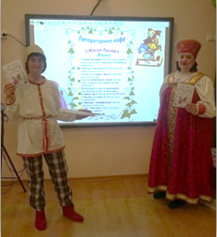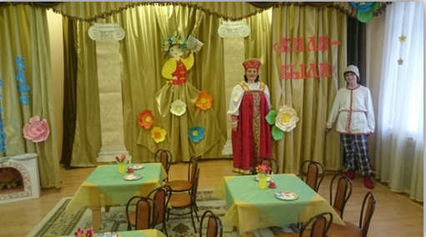
Марья Моревна: Добрый вечер, уважаемые гости! Я - Марья Моревна и Емеля, рады видеть вас сегодня в нашем литературном кафе «Жили-были». Здесь Вы сможете попробовать наши фирменные блюда, приготовленные специально для вас. Но, блюда у нас не простые, а литературные.
Кто их вкушает,
Тот мудрость получает!
Емеля:
Мы задания приносим,
А от вас ответа просим!
Кто ответил,
Тот и съел:
Стал мудрей,
Не потолстел!
(родители с детьми выбирают понравившиеся им блюда из меню)
Марья Моревна:
Сделать кто готов заказ,
Мы исполним в тот же час,
В колокольчик позвоните,
Волю нам свою скажите!

Содержание блюд из меню (карточки с заданиями)
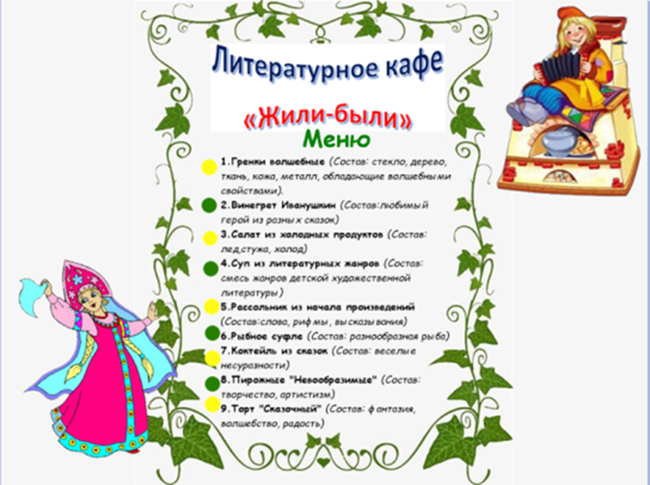
- Гренки «Волшебные» (Состав: стекло, дерево, ткань, кожа, метал, обладающие волшебными свойствами)
(Марья Моревна приносит на подносе карточку с заданием)
Марья Моревна: Вы сделали замечательный выбор! Дорогие мамы, прочитайте, пожалуйста, вслух задание.
Задание: «Назовите волшебные сказочные предметы»
Но ответить не спешите,
А детишек пропустите,
Если надо - помогите!
Можно обращаться за помощью к посетителям за другими столиками.
(взрослые и дети выполняют задание, Марья Моревна хвалит за ответы)
Марья Моревна: Сколько замечательных ответов! Давайте посмотрим на наш волшебный экран!
(Марья Моревна нажимает гиперссылку и возникает слайд (в программе mimio) с волшебными предметами (ковер-самолет, сапоги-скороходы, шапка-невидимка, клубок, скатерть самобранка, волшебная палочка, избушка на курьих ножках, ступа с метлой, волшебное зеркальце и др.) Посетители сравнивают полученные ответы со слайдом. Марья Моревна касается названных предметов, и они исчезают). Посмотрите остались еще не названные предметы. Что это за предметы и из каких они сказок? (ответы посетителей) Вы знаете толк в волшебных предметах! На самом деле любой предмет может стать волшебным, если попадет в сказку!
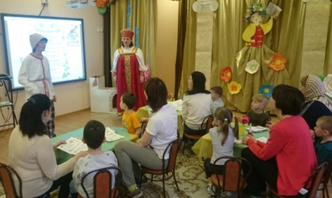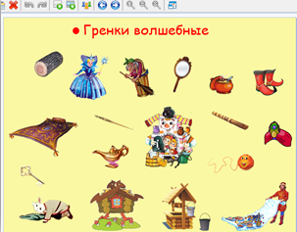

2. «Винегрет Иванушкин» (Состав: любимый герой из разных сказок)
(Емеля приносит на подносе карточку с заданием)
Емеля: У вас хороший вкус, но винегрет у нас необычный! Дорогие мамы, прочитайте, пожалуйста вслух задание.
Задание: «Назовите сказки с главным героем Иваном»
Но ответить не спешите,
А детишек пропустите,
Если надо - помогите!
(взрослые и дети выполняют задание).
Емеля: Давайте посмотрим на волшебный экран! (Емеля нажимает гиперссылку и возникает слайд с Иванами из сказок: «Сивка-бурка», «Сестрица Аленушка и братец Иванушка», «Гуси-лебеди», «Про Иванушку-дурачка», «Конек-горбунок», Посетители сравнивают полученные ответы со слайдом). Вижу, что вы стали мудрее!
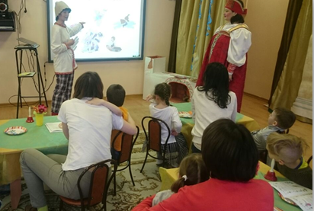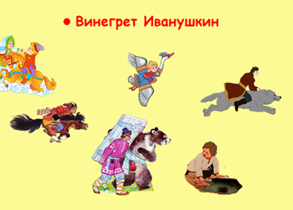
- Салат из холодных продуктов (Состав: лед, стужа, холод)
(Марья Моревна приносит на подносе карточки с заданиями)
У нас в кафе «Жили-были» самый вкусный салат из самых холодных продуктов! Дорогие мамы, прочитайте, пожалуйста, вслух задание.
Задание: «В какой сказке есть такие слова:
- 1 «Тепло ли тебе, девица, тепло ли, красная?» («Морозко»).
- 2 «Мерзни, мерзни волчий хвост!» («Лиса и волк»)
- 3 «Принялся тут Мороз зайца морозить. Стужу-холод напустил, ледяным ветром закружил» («Мороз и заяц»)
- 4 «Пора нам подумать о зиме, - сказал как-то Наф-Наф своим братьям, проснувшись рано утром. - Я весь дрожу от холода. Мы можем простудиться». (С.Михалков «Три поросенка»)
Но ответить не спешите,
А детишек пропустите,
Если надо - помогите!
(Марья Моревна нажимает гиперссылку и возникает слайд с цифрами)
Марья Моревна: Кто готов дать ответ позвоните в колокольчик и отвечайте. Для проверки, коснитесь такой же цифры, как у вас на карточке (Ответивший ребенок подходит к доске и нажимает на нужную цифру, появляется иллюстрация к сказке. Марья Моревна хвалит за ответы) Вы становитесь, все мудрее и мудрее!
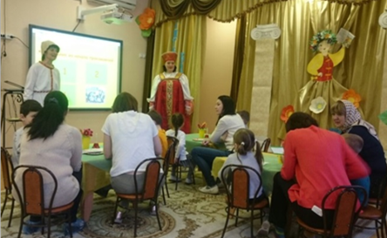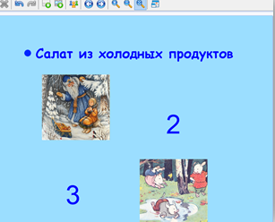
4. Суп из литературных жанров (Состав: смесь жанров детской художественной литературы)
(Емеля приносит на подносе карточку с заданием)
Емеля: Вы сделали прекрасный выбор! Суп наваристый и питательный! Дорогие мамы, прочитайте, пожалуйста, вслух задание.
Задание: «Определите по отрывкам литературный жанр, название и автора произведения».
Но ответить на спешите,
А детишек пропустите,
Если надо - помогите!
Емеля: Скажите, пожалуйста, какие вы знаете жанры детской художественной литературы? Вы очень образованные. Марья Моревна, сделай милость, принеси карточки с отрывками произведений нашим гостям. (Мамы по очереди зачитывают отрывки, а дети отвечают:
1. «У Бобки были замечательные штаны: зеленые, вернее сказать, защитного цвета. Бобка их очень любил и всегда хвастался:
- Смотрите, ребята, какие у меня штаны. Солдатские!» (Н.Н.Носов «Заплатка». Рассказ)
- «Бегемот разинул рот -
Булку просит бегемот.
Воробей влетел в окно,
В кладовой клюет пшено (С.Я.Маршак «Про все на свете». Стих).
- «Теперь медвежонок с большого медведя вырос, а от Аришки ни на шаг, как, бывало, Аришка от матери» (Виталий Валентинович Бианки «Аришка-трусишка». Рассказ).
- «Если хочешь достать мед - главное дело в том, чтобы пчелы тебя не заметили. И вот, значит, если шар будет зеленый, они могут подумать, что это листик…» (А.Милн: «Винни-Пух и все, все, все…». Сказка)
Я вижу, вы напитываетесь мудростью!
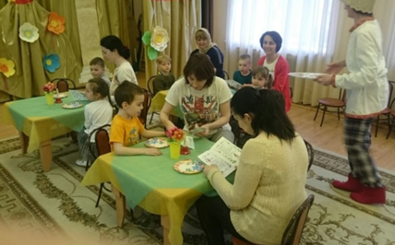
Музыкальная пауза (с Красной шапочкой)
(Емеля задевает и роняет книгу со сказкой «Красная шапочка»).
Емеля: Какой же я неловкий уронил книгу со сказкой «Красная шапочка»! (звучит волшебная музыка и появляется Красная шапочка)
Красная шапочка: Ой! Здравствуйте! Где я оказалась!
Емеля: Здравствуй, Красная шапочка! Ты оказалась в литературном кафе «Жили-были»
Красная шапочка: Как здорово! Я очень люблю сказки, а еще больше танцевать! Я приглашаю вас всех потанцевать со мной!
(танцуем под отрывки песен и отгадываем героев литературных произведений (Песня красной шапочки, Песенка трех поросят, песня Бабок-Ёжек)
Красная шапочка: Ну что ж, мне пора к бабушке! До свидания, друзья! Желаю вам приятного времяпрепровождения!
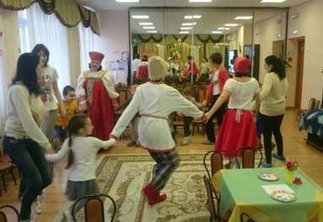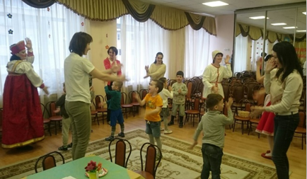
5. Рассольник из начала произведений (Состав: слова, рифмы, высказывания)
(Марья Моревна приносит на подносе карточки с заданиями)
Марья Моревна: Замечательный рассольник, всего в меру! Дорогие мамы, прочитайте, пожалуйста вслух задание.
Задание: «Узнайте произведение по его началу, определите название и автора»
1. «Я знаю, что надо придумать,
Что б не было больше зимы,
Что б вместо высоких сугробов
Вокруг зеленели холмы» (А.Л.Барто «Я знаю, что надо придумать»)
2. «Жили-были старик со старухой. Жили ладно, дружно. Все бы хорошо, да одно горе - детей у них не было» (РНС «Снегурочка)
3. «У меня зазвонил телефон…» (К.И.Чуковский «Телефон»)
4. «Зимней ночью шла голодная кума по дорожке; на небе тучи нависли, по полю снежком порошит. «Хоть бы на один зуб чего перекусить», - думает лисонька. Вот идет она путем-дорогой; лежит ошметок. «Что же, - думает лиса, - ину пору и лапоток пригодится» (В.И.Даль «Лиса-лапотница»).
Марья Моревна: Но ответить не спешите,
А детишек пропустите,
Если надо - помогите!
(Марья Моревна нажимает гиперссылку и возникает слайд с пронумерованными прямоугольниками). Кто готов дать ответ - позвоните в колокольчик и отвечайте. Для проверки, коснитесь прямоугольника с такой же цифрой, как у вас на карточке (Ответивший ребенок походит к доске и нажимает на нужный прямоугольник, за которым спрятана иллюстрация к произведению. Марья Моревна хвалит за ответы) Как много вы читаете!
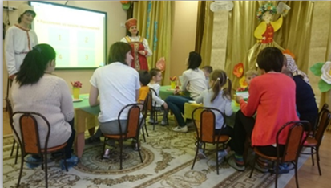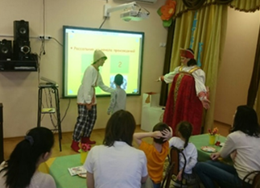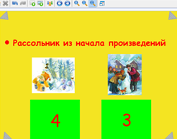

6. Рыбное суфле (Состав: разнообразная рыба)
(Емеля приносит на подносе карточку с заданием)
Вечно свежее сказочное рыбное суфле! Дорогие мамы, прочитайте, пожалуйста вслух задание.
Задание: «Угадайте сказку по рыбе»
Но ответить не спешите,
А детишек пропустите,
Если надо - помогите!
Посмотрите на волшебный экран! (Емеля нажимает гиперссылку и возникает слайд с иллюстрациями
- щука («По щучьему веленью»)
- золотая рыбка («Сказка о рыбаке и рыбке»)
- рыба на санях («Лиса и волк»)
- рыба кит («Конек горбунок»)
Емеля: Кто готов дать ответ позвоните в колокольчик и отвечайте. Для проверки, коснитесь картинки с узнанной рыбой!
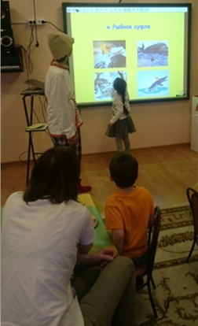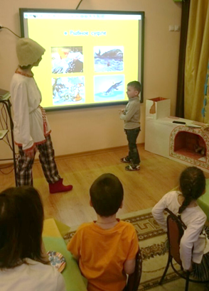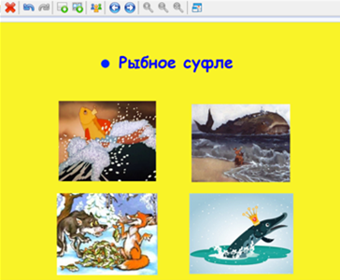

7. Коктейль из сказок (Состав: веселые несуразности)
(Марья Моревна приносит на подносе карточку с заданием)
Марья Моревна: Вы не ошиблись! Это незабываемый коктейль. Посмотрите на волшебный экран. Все перемешалось! Дорогие мамы, прочитайте, пожалуйста вслух задание.
Задание: «Определите, какие сказки перепутались и помогите персонажам вернуться в свою сказку». (Марья Моревна нажимает гиперссылку и возникает слайд с перепутанными героями сказок «Три поросенка» и «Красная шапочка»).
Но ответить не спешите,
А детишек пропустите,
Если надо - помогите!
Кто готов дать ответ и выполнить задание - звонит в колокольчик! Героев можно перемещать! (Дети с помощью мам выполняют задание на интерактивной доске). А теперь, посмотрим правильный ответ! (Приглашает ребенка коснуться стрелочки) Вы очень внимательные читатели! Как называются сказки, и кто их автор?

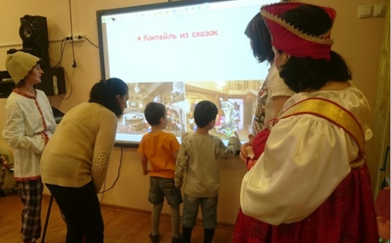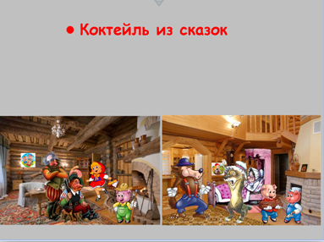

8. Пирожные «Невообразимые» (Состав: творчество и артистизм)
(Емеля приносит на подносе карточку с заданием)
Емеля: Это нежные и сладкие пирожные. Дорогие мамы, прочитайте, пожалуйста вслух задание.
Задание: «Используя атрибуты, покажите отрывок знакомой сказки посетителям нашего кафе, которые ее должны отгадать».
Емеля: Сегодня в нашем кафе проходит акция. Все столики получают пирожные. Ваши атрибуты, выбирайте любые! (Емеля выкатывает столик с атрибутами). Творческих вам успехов! Кто готов, звоните в колокольчик!
(Родители с детьми показывают отрывки из сказок)

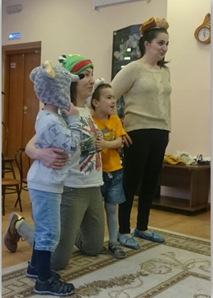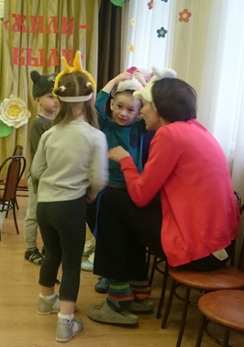

9. Торт «Сказочный» (Состав: фантазия, волшебство, радость)
(Марья Моревна приносит на подносе карточку с заданием)
Марья Моревна: Вы выбрали самое сладкое блюдо нашего меню! Дорогие мамы, прочитайте, пожалуйста вслух задание.
Задание: «Придумайте новую сказку, используя ключевые слова»
Марья Моревна: Для вас подарок от шеф-повара! Торт получают все столики! Емеля, принеси, пожалуйста ключевые слова всем посетителям! (Емеля приносит на подносе ключевые слова)
Ключевые слова:
1. Начало сказки («В некотором царстве…» или «Жили-были…» и т.д.)
2. Однажды… (возникновение проблемы или находка чудесного предмета и т.д.)
3. Но… (появление отрицательного персонажа или препятствий и т.д.)
4. Появление помощников (сказочных персонажей, волшебных предметов и т.д)
5. Действие сказочных сил (превращения, чудеса, разрешение проблем).
6. Счастливый конец и мораль.
Марья Моревна: Быстро сказка сказывается…! Мы все будем сочинять одну сказку! Обратите внимание на номер карточки, начинает сказку первый номер, продолжает второй, затем третий и т.д. Смелый полет фантазии! Обладатели карточки 1, вам слово! (Родители с детьми, по порядку карточек, сочиняют сказку)
Какие вы молодцы! Замечательная сказка у вас получилась!
Марья Моревна: Дорогие наши гости! Вы попробовали все наши фирменные блюда! Показали отменный литературный вкус! Надеемся, вы насытились мудростью и зарядились хорошим настроением в нашем литературном кафе!
Емеля: Наше меню исчерпано! Мы рады снова видеть вас в нашем литературном кафе «Жили-были», чтобы насытить душу прекрасным. Всем посетителям мы дарим памятные подарки и карту постоянного посетителя! До свидания, до новых творческих встреч!
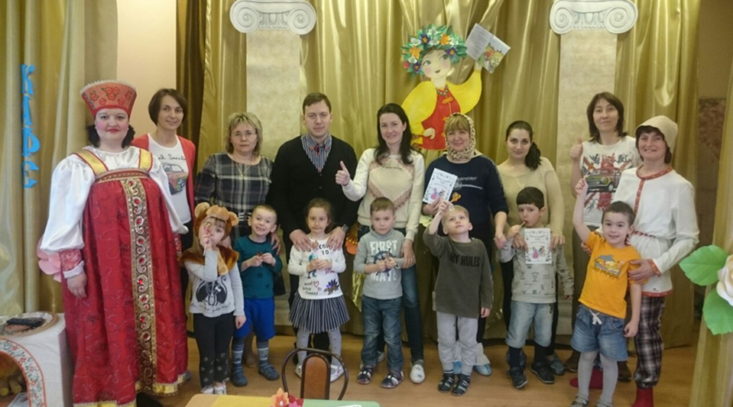

Mimio-проект доступен по ссылке: https://disk.yandex.ru/d/-lUeQDwU8Xh2-w

